



Alaikäisten päihdepalvelujen nykytilankartoitus

Projektisuunnittelija Erja Kortelainen

Tulevaisuuden sosiaali- ja terveyskeskushanke

# Sisällysluettelo

Sisällysluettelo 2

1. Johdanto 3

2. Alaikäisten päihteiden käyttö Pohjois-karjalassa 3

3. Ehkäisevä päihdetyö/ Ellinoora Ojala 11

4. Alaikäisen asiakkaan ohjautuminen päihdepalveluihin 14

5. Mielenterveys- ja päihdepalvelut 15

6. Alaikäisten päihdepalveluiden nykytila ja kehittämisen tarve 18

7. Yhteenveto 24

**Tekijät** Erja Kortelainen, projektisuunnittelija

Ellinoora Ojala, Siun soten ehkäisevän päihdetyön asiantuntija

# Johdanto

Tulevaisuuden sosiaali- ja terveyskeskushankkeen mielenterveys- ja päihdepalveluiden toimialan osatavoitteena on alaikäisten päihdepalvelujen kehittäminen. Tämä alaikäisten päihdepalvelujen nykytilan kartoitus on toiminut yhtenä lähtökohtana tälle kehittämistyölle.

Alaikäisten päihdepalvelujen asiakasprosessi tarvitsee vahvistusta, koska päihteet ja pelaamiseen liittyvät riskit ovat uhkana nuorten hyvinvoinnille ja sitä kautta varhaisen tunnistamisen ja tuen saaminen on tärkeää ja voi estää ongelmien syntymisen.

Tavoitteena on tämän nykytilan kartoituksen kautta saada näkemystä, siitä millaista kehittämistyötä päihdeasioissa tarvitaan alaikäisten kohdalla, onko nykyiset palvelut ja toimintamallit riittäviä. Alaikäisten päihdepalvelujen kehittämisessä pyritään käyttöönottamaan kansallisesti todennettujen hyvien käytänteiden mukaisia hoitoonohjauksen ja hoitomuotojen malleja sekä alaikäisille suunnattuja matalan kynnyksen palveluja.

# Alaikäisten päihteiden käyttö Pohjois-Karjalassa

Tässä nykytilan kartoituksessa Pohjois-Karjalan alaikäisten päihteiden käytön tilastotiedot perustuvat kouluterveyskyselystä saatavaan tietoon. Kouluterveyskysely toteutetaan joka toinen vuosi. ja siihen osallistuvat perusopetuksen 4./ 5.lk:n oppilaat,8. /9. lk:n oppilaat, lukiokoulutuksen 1. ja 2. vuoden opiskelijat sekä ammatillisten oppilaitosten 1. ja 2. vuoden opiskelijat.

## Päihteiden käyttö

Pohjois-Karjalassa on raittiuden osalta tapahtunut muutos positiiviseen suuntaan alaikäisten kohdalla. Raittius on lisääntynyt 8.ja 9.luokkalaisten kohdalla vuosien 2019 ja 2021 vuosien vertailussa (kaavio 1). Pohjois-karjalassa peräti 65,8% tästä ikäryhmästä kertoi kyselyssä olevansa raittiita. Toisaalta huolestuttavaa on, että tosi humalaan itsensä vähintään kerran kuukaudessa juovien osuus on hieman kasvanut vuodesta 2019 (kaavio 2) sekä alkoholia viikoittain käyttävien määrä 8.- ja 9 lk on lisääntynyt 0,5 % vuodesta 2019 (kaavio 3). Huolestuttavaa on, että Pohjois-karjalassa 8.- ja 9.luokkalaisista on kokeillut laittomia huumeita 6.6 % vastaajista. Tulos on muuhun maahan nähden kohtalainen, mutta muualla maassa kokeilujen määrä on laskenut, Pohjois-Karjalassa on 0,4% kasvu vuodesta 2019 (kaavio 4).

Kaavio 1. Raittius ,% 8. ja 9.lk (AVI).

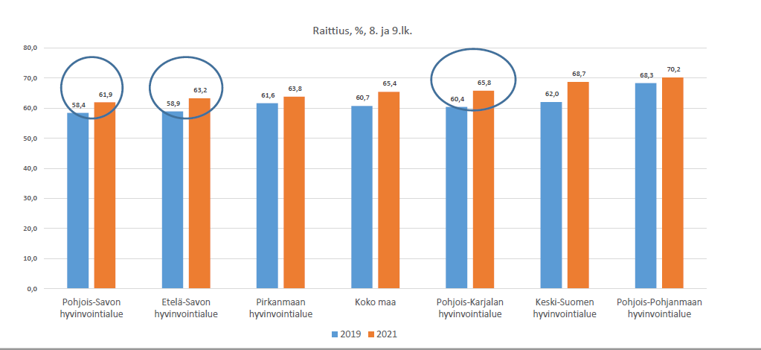

Kaavio 2. Tosi humalassa vähintään kerran kuukaudessa, % 8, ja 9.lk (AVI).

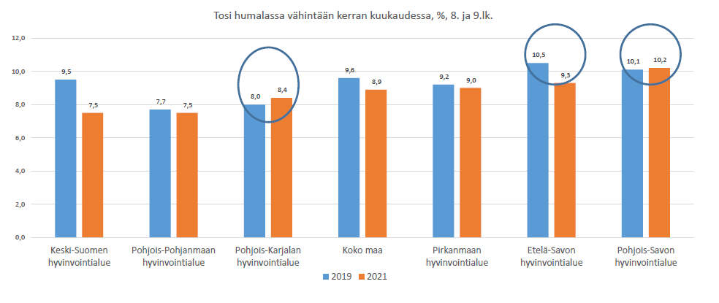

Kaavio 3. Alkoholia viikoittain käyttävien määrä 8.- ja 9 lk (AVI).

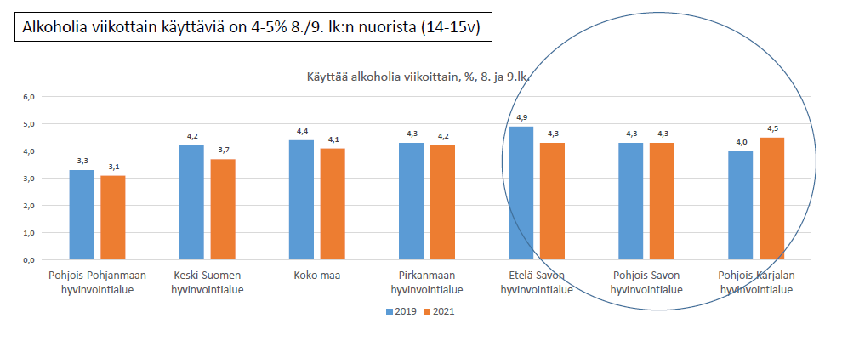

Kaavio 4. Kokeillut laittomia huumeita, % 8. ja 9.lk (AVI).

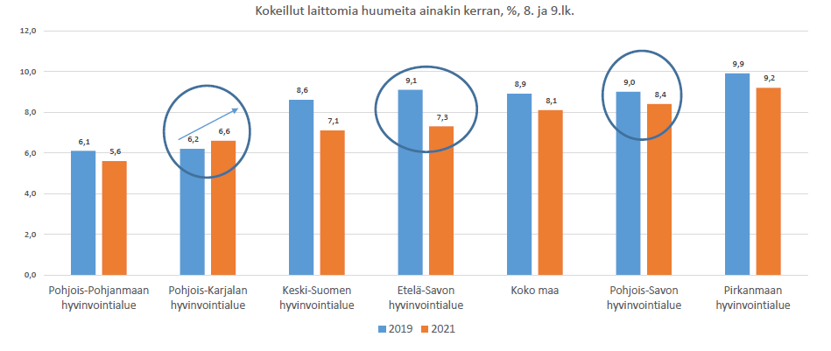

## Huolta herättävää päihteiden tai tupakkatuotteiden käyttö ja rahapelaaminen

Kouluterveyskyselyn mukaan huolta herättävää päihteiden tai tupakkatuotteiden käyttöä tai rahapelaamista esiintyi Pohjois-Karjalassa vuonna 2021 vähemmän kuin vuonna 2017 ja 2019 (kaavio 5). 8.-9-luokkalaisten osalta sitä esiintyi tuoreiden tietojen mukaan noin 6 %:lla oppilaista, mikä on samaa tasoa kuin keskimäärin koko maassa. Ammatillisten oppilaitosten opiskelijoilla sitä esiintyi kuitenkin jo noin 17 %:lla. Päivittäin tupakkatuotetta tai sähkösavuketta käytti noin 9 %, tosi humalassa vähintään kerran kuukaudessa oli noin 8 % ja rahapelejä viikoittain pelaavia oli noin 4 % 8.-9.luokan oppilaista vuonna 2021. Kaikkien edellä mainitut päihteiden käyttöön tai rahapelaamiseen liittyvät ilmiöt olivat huomattavasti yleisempiä pojilla kuin tytöillä sekä ammatillisten oppilaitosten opiskelijoilla. (Sotkanet.)

Kaavio 5. Huolta herättävä päihteiden tai tupakka- ja nikotiinituotteiden käyttö tai rahapelaaminen (Sotkanet).

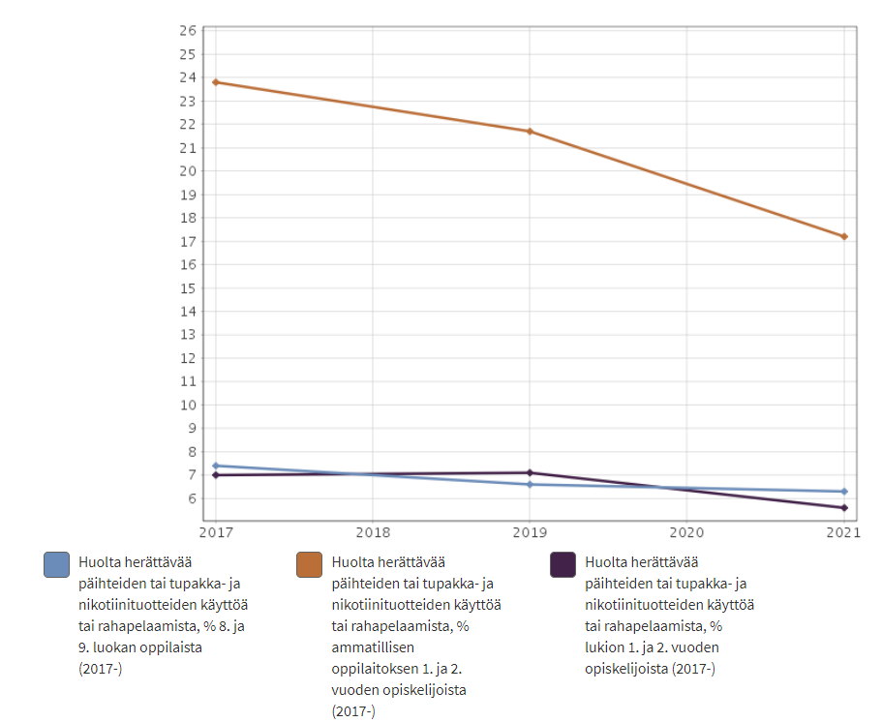

## Kannabis

Huumeista kannabis on nuorilla yleisimmin kokeiltu huume. Kannabiksesta saatu olotila voi olla aluksi rauhoittava ja rentouttava, mutta osalle kannabis voi tuottaa myös epämiellyttäviä, jopa vaarallisiakin vaikutuksia. Kannabis voi aiheuttaa masennusta, paniikkikohtauksia ja ahdistusta jopa harhaisuutta. Kannabiksella on todettu vaikutusta oppimiseen ja muistiin varsinkin pidempi aikaisessa käytössä. Kannabista pidetään nuorten keskuudessa vaarattomana ja ei ymmärretä, että se voi aiheuttaa riippuvuutta ja vieroitusoireita jopa pidempäänkin.

Kouluterveyskyselyssä kartoitetaan vähintään kaksi kertaa marihuanaa tai kannabista kokeilleiden määrää (kaavio 6). Huolta herättävää on, että kannabiksen kokeilu on yläkoululaisilla ja toisen asteen opiskelijoilla kasvussa. Kannabiksen käytön aloittaminen nuorena lisää riskiä käyttää myös muita aineita väärin. Samoin nuorena kannabiksen käytön aloittaneella on enemmän sekä sosiaalista ja emotionaalisia että koulututukseen ja työelämään liittyviä riskejä. Pohjois-Karjalassa psykoosisairauksia on paljon suhteessa väkilukuun ja on näyttöä siitä, että Kannabiksen käyttö 2-kertaistaa skitsofreniariskin. Tätä riskiä lisäävät käytön aloitus alle 16-vuotiaana, suvussa kulkeva psykoosisairauksien rasite ja aiemmat psykoosityyppiset kokemukset. (Käypä hoito.)

Vuoden 2021 kouluterveyskyselyn mukaan 4 % pohjoiskarjalaisista 8. ja 9.luokan oppilaista ja noin 6 % lukion 1.-2. vuoden opiskelijoista sekä noin 7 % ammattioppilaitosten 1.-2. vuoden opiskelijoista ilmoitti kokeilleensa kannabista vähintään kaksi kertaa (kaavio 6). Tässä nähtävissä kasvua verrattuna edellisiin vuosiin viimeisen neljän vuoden aikana, paitsi ammattiin opiskelevilla ne ovat vähentyneet vuoden 2019 jälkeen. Pohjois-Karjalassa kannabista vähintään kaksi kertaa kokeilleiden osuus on jonkun verran pienempi kuin koko maassa. Ammatillisissa oppilaitoksissa opiskelevilla tytöillä kokeilut olivat yleisempiä kuin pojilla, mutta yläkoululaisilla ja lukiolaisilla sukupuolien mukaan ei ole nähtävissä kovin suurta eroa. (Sotkanet.) Vertailun vuoksi myös kaaviossa 7 koko maan tilastoa 8. ja 9 luokkalaisten kyselyn tuloksista. Kaaviossa 8 on kuvattu lukion kannabiksen kokeilun tilannetta ja kaaviossa 9 toisen asteen opiskelijoiden vastauksien tuloksia.

Kaavio 6. Kokeillut kannabista vähintään kaksi kertaa (Sotkanet).

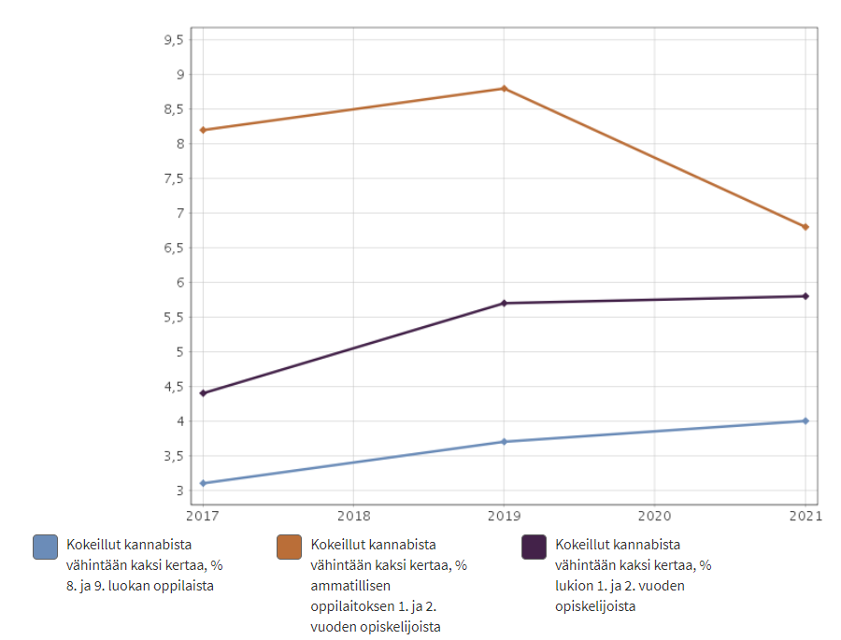

Kaavio 7. Kokeillut kannabista aikakin kerran, % 8. ja 9.lk (AVI).

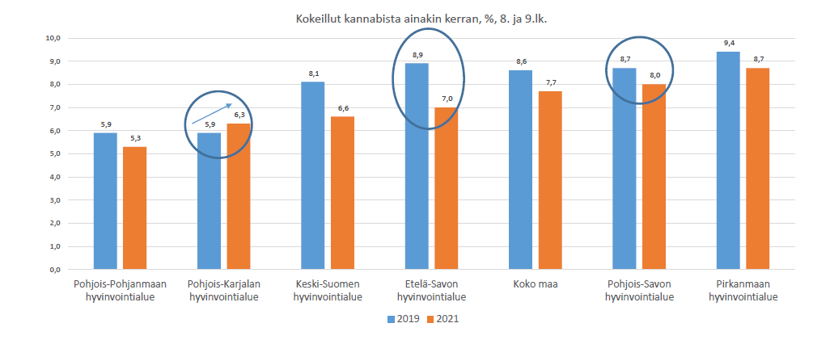

Kaavio 8. Kokeillut kannabista vähintään kaksi kertaa, % lukio 1. ja 2. vuoden opiskelijat (AVI).



Kaavio 9. 1.ja 2. vuoden opiskelijoiden kannabiskokeilut toisella asteella (AVI).



Itä-Suomessa nuorten huumausaineiden käyttö poliisin tilastoissa on kuvattu tilastossa 1. Tilastosta käy ilmi, että pääsääntöisesti huumausaineisiin liittyvien rikoksien määrä on ollut laskussa vuoden 2019 aikana, mutta vuonna 2020 on 15-17 -vuotiaiden huumausainerikoksien osalta tapahtunut varsin merkittävää kasvua, varsinkin törkeiden huumausainerikoksien osalta.

Tilasto 1. Nuorten huumausaineiden käyttö poliisin tilastoissa 12.11.2020 (Erola 2020.)

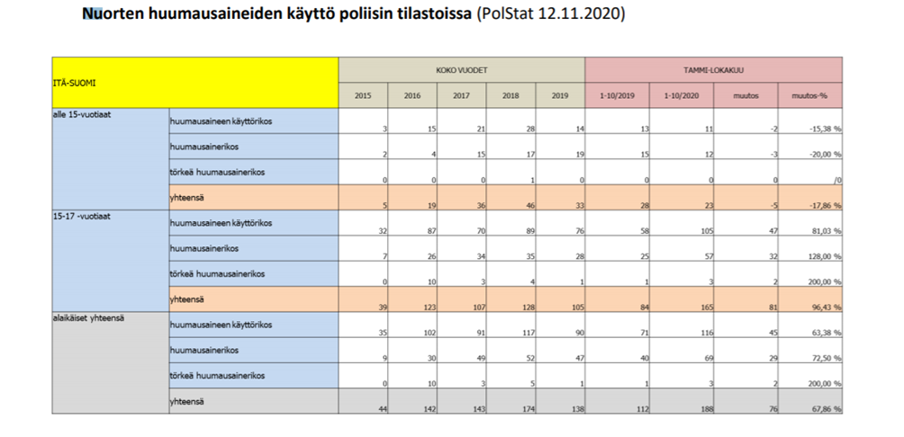

Tärkeää päihteisiin liittyvissä asioissa olisi huomioida nuorten asenne päihteisiin ja sitä kautta voidaan vaikuttaa ennalta ehkäisevässä päihdetyössä siihen, miten nuoret ajattelevat päihteisiin liittyvistä asioista. Kaaviossa 10 on esitetty miten nuoret suhtautuvat alkoholiin, marihuanaan/kannabikseen sekä tupakka- ja nikotiini valmisteisiin. Kaaviossa 11 ja 12 kuvattuna sama asia toisen asteen ja lukion asenteiden osalta.

Kaavio10: Nuorten asenne päihteisiin, 8.- ja 9.luokka (AVI).

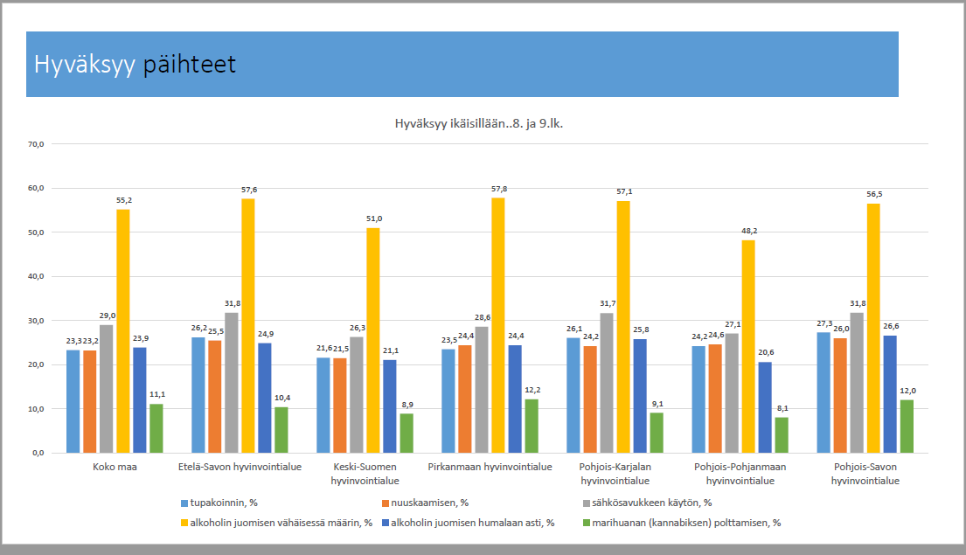

Kaavio 11. Hyväksyy päihteet, ammatillinen oppilaitos (AVI).

## 

Kaavio 12: Hyväksyy päihteet, lukio (AVI).

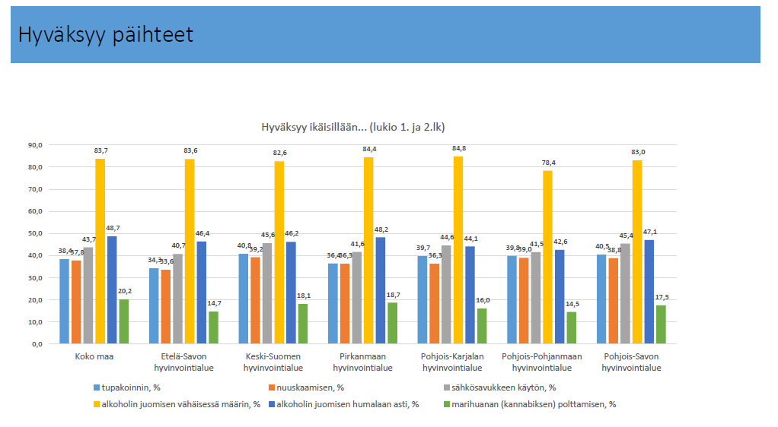

## Rahapelaaminen

Alaikäisillä voi olla ongelmallistakin rahapelaamista, vaikka he eivät laillisesti saa pelata rahapelejä. Nuorille rahapelaamisesta aiheutuvia haittoja voivat olla esimerkiksi rahankäyttöön liittyviä ongelmia mm. rahanlainailu ja velkaantuminen kavereille, koulussa poissaolojen lisääntyminen, ristiriidat kotona sekä häpeä ja syyllisyys pelaamisesta ja hävityistä rahoista.

Kouluterveyskyselyssä kysytään nuorilta heidän rahapelaamiseen määräänsä viikossa. Alla olevassa kaaviossa 11. näkyy vähintään yhtenä päivänä rahapelejä pelaavien määrä tilastoituna. Lukion ja toisen asteen kohdalla rahapelaamisen määrä on laskussa, mutta yläkoululaisten kohdalla voi nähdä pienen kasvun pelaamisen määrässä verrattuna vuoteen 2019. Koko maan tilasto 8. ja 9. luokkalaisien rahapelaamisen osalta kaaviossa 12. Yläkoululaisien osalta rahapelaaminen on vähäistä ja kasvaa vasta myöhemmällä iällä. Rahapelaamisen osuus 8. ja 9.luokkalaisilla on verrattuna koko Suomen tilastoon Pohjois-Karjalassa vähemmän rahapelaajia. Rahapelaamisen rinnalla on hyvä myös muistaa, että digipelaamiseen liittyvää riskipelaamista ja jopa ongelmallista pelaamista esiintyy myös alaikäisillä.

Kaavio 11. Pelaa rahapelejä viikottain (Sotkanet).

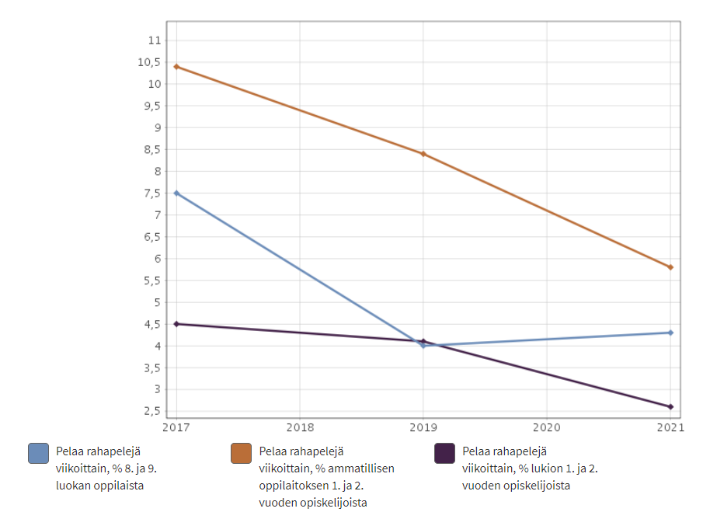

Kaavio 12. Pelaa rahapelejä viikoittain % 8.- ja 9.lk (AVI).

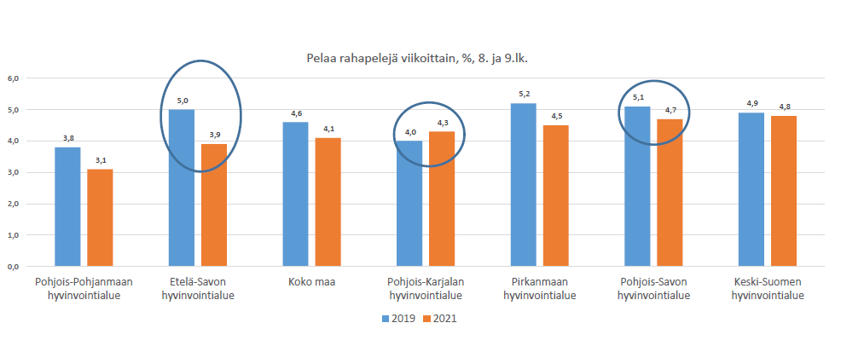

# Ehkäisevä päihdetyö/ Ellinoora Ojala

Ehkäisevä päihdetyö on osa hyvinvoinnin, terveyden ja turvallisuuden edistämistä. Sen tavoitteena on ehkäistä ja vähentää päihteiden käytön aiheuttamia haittoja niin päihteiden käyttäjille, heidän läheisilleen kuin yhteiskunnallekin sekä lisätä ymmärrystä päihteiden käytöstä ja niihin liittyvistä ilmiöistä. Ehkäisevän päihdetyön piiriin kuuluu alkoholin, tupakka- ja nikotiinituotteiden, huumausaineiden ja muiden päihtymiseen käytettävien aineiden sekä rahapelaamisen aiheuttamien haittojen ehkäisy. (THL 2020). Ehkäisevä päihdetyö kattaa yleisen ehkäisyn, riskiehkäisyn ja sekä haittojen vähentämisen. Ehkäisevää päihdetyötä toteutetaan sekä laajasti koko väestölle kohdentuen että riskiyksilöihin ja -ryhmiin kohdistaen.

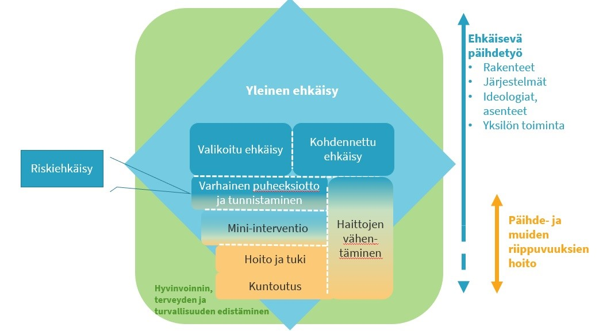

Kuva: Markkula ym. (THL 2021)

Laki ehkäisevän päihdetyön järjestämisestä (523/2015) velvoittaa kuntia ja jatkossa myös hyvinvointialuetta tekemään ehkäisevää päihdetyötä. Lisäksi kansallinen päihde- ja riippuvuusstrategia vuoteen 2030 sekä ehkäisevän päihdetyön toimintaohjelma 2015-2025 antavat suuntaviivoja ehkäisevälle päihdetyölle. Ehkäisevän päihdetyön toimintaohjelma painottaa kuutta eri osa-aluetta: vahvoja rakenteita EPT-työlle, laadukasta viestintää, varhaisen tuen tarjoamista päihdeongelmissa, kuntiin suunnatun Pakka-toimintamallin käyttöönottoa, lähiyhteisöihin kohdistuvia toimenpiteitä sekä ammattilaisten osaamisen lisäämistä. Alaikäisille kohdentuva ehkäisevä päihdetyö on ennen kaikkea yleistä ehkäisyä, jolla pyritään vaikuttamaan tietoisuuteen ja asenteisiin päihteiden käyttöä kohtaan. Lisäksi alaikäisten kohdalla tärkeää ehkäisevää päihdetyötä on myös lähipiiriin ja elinympäristöön vaikuttaminen. Esimerkiksi kuntien käyttöön kehitetyssä Pakka-toimintamallissa (Paikallinen alkoholi-, tupakka- ja rahapelihaittojen ehkäisy) parannetaan ikärajavalvontaa myyntipaikoissa, vähennetään alaikäisten alkoholin ja nikotiinituotteiden saatavuutta sekä tuetaan alaikäisten raittiutta ja vaikutetaan asukkaiden asenteisiin alaikäisten juomisesta.

## Ehkäisevän päihdetyön tilanne Pohjois-Karjalassa

Ehkäisevän päihdetyön rakenteet ja toimintatavat Pohjois-Karjalassa ovat olleet tähän asti vakiintumattomia ja hajanaisia. Siun soten aikana maakunnallista ehkäisevän päihdetyön koordinaatiota ei ole ollut kuin vasta heinäkuusta 2021 alkaen, jolloin Siun soteen on palkattu ennaltaehkäisevän päihdetyön asiantuntija. Syksyn aikana on kartoitettu kuntien ehkäisevän päihdetyön rakenteiden ja toimintojen tilannetta sekä Siun soten palveluissa tehtävää ehkäisevää päihdetyötä. Siun soten palveluissa toimintatavat ovat käytössä koko alueella, mutta kuntien varhaiskasvatus-, opetus- ja nuorisopalveluissa tehtävän ehkäisevän päihdetyön laajuus ja laatu vaihtelevat kunnasta riippuen. Kunnissa tehtävä ehkäisevä päihdetyö on tällä hetkellä vielä hajallaan olevaa eikä kovin suunnitelmallista, ja esimerkiksi Pakka-toimintamalli ei ole käytössä yhdessäkään kunnassa alueellamme. Lisäksi on hyvä huomioida, että ehkäisevää päihdetyötä tekevät myös muut tahot, kuten yhdistys- ja seuratoimijat. Niiden tekemää työtä ei ole tässä yhteydessä kartoitettu.

Alla olevaan taulukkoon on pääpiirteissään koottu tällä hetkellä tiedossa olevia ehkäisevän päihdetyön toimintoja Siun soten perusterveydenhuollon palveluissa ja kunnissa kohdistuen alaikäisiin.

|  |  |
| --- | --- |
| **Siun sote** | **Kunnat** |
| **Äitiysneuvola:**   * Audit raskaudenseurannan ensikäynnillä (8–10 raskausviikolla) + mini-interventio. * Näin autat tupakoivaa äitiä lopettamaan -lomake.   **Lastenneuvola:**   * Audit laajojen terveystapaamisten yhteydessä + mini-interventio. * Vauvaperheen arjen voimavarat -esitietolomake (sis. kysymykset päihteiden käytöstä) käydään läpi vauvan ja perheen siirtyessä äitiysneuvolasta lastenneuvolan asiakkuuteen.   **Kouluterveydenhuolto:**   * ADSUME-mittari + mini-interventio. * Savuton/nikotiiniton oppitunti ja päihteettömyyssopimus käytössä. * Terveystarkastuksissa päihdeasiat otetaan puheeksi ohjeistusten mukaisesti.   **Opiskeluterveydenhuolto:**   * ADSUME ja Audit seuloina käytössä. * Mini-interventio. * Terveystarkastuksissa päihdeasiat otetaan puheeksi ohjeistusten mukaisesti. | **Varhaiskasvatus:**   * Ehkäisevä päihdetyö osana perustyötä (lapsen kokonaisvaltaisen hyvinvoinnin tukeminen ja vanhemmuuden tukeminen, vanhempien päihteiden käyttöön puuttuminen/jatko-ohjaus) * Lapset puheeksi -menetelmä   **Perusopetus ja toinen aste:**   * Ehkäisevä päihdetyö osana perustyötä (opetus ja kasvatus) * Teemapäivät ja -tapahtumat: esim. savuton/nikotiiniton oppitunti, HUBU-päihdekasvatusmenetelmä * Kampanjat * Vanhempainillat * Lapset puheeksi -menetelmä   **Nuorisotoimi:**   * Ehkäisevä päihdetyö osana perustyötä * Ankkuri-toiminta yhteystyössä Poliisin kanssa * Päihteettömät tapahtumat * Nuorisotyöntekijöiden koulutus |

# Alaikäisen asiakkaan ohjautuminen päihdepalveluihin

Päihteitä käyttävä tai liialliseen pelaamiseen liittyvien asioiden äärellä oleva nuori on yksilö ja kaikki heistä ei ole samanlaisen avun tarpeessa. Avun tarve vaihtelee suuresti iän, päihteidenkäytön määrän, ongelman, nuoren kokonaistilanteen ja perheen tilanteen mukaan. Monesti ehkäisevän ja korjaavan päihdetyön raja on häilyvä ja vaikeaa määrittää niitä tarkasti. Siirryttäessä ehkäisevästä korjaavaan työhön yhteistyö eri toimijoiden välillä tiivistyy ja korjaava päihdetyö sisältää myös ennaltaehkäisevää työtä ja siinä on useimmiten yhtäaikaisesti mukana vahvemmin myös mielenterveyspalvelut.

Työntekijän huolen kasvaessa perheestä tai nuoresta siirrytään kohti korjaavaa päihdetyötä, samalla moniammatillinen yhteistyö lisääntyy. Seuraavassa kuvattu hahmotelmaa siitä (kuva 1), mitä tapahtuu, kun huoli herää alaikäisen päihteiden käytöstä tai pelaamiseen liittyvistä asioista Pohjois-Karjalassa. Kuvaus on tehty sote-ammattilaisten eri toimialojen ja järjestö- sekä kuntatoimijoiden kanssa käytyjen keskustelujen pohjalta.

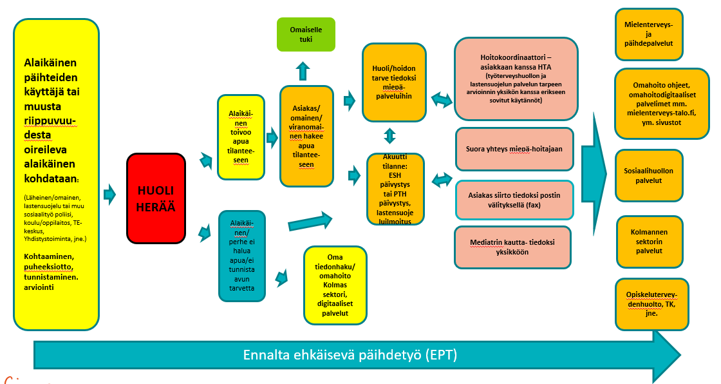

Kuva 1. Huoli herää, asiakkaan palvelupolkukuvaus hahmotelmaa

# Mielenterveys- ja päihdepalvelut

Alle 18-vuotiaiden osalta varsinaisesta päihdehoidosta vastaa ja sitä järjestää perusterveydenhuollon mielenterveys- ja päihdepalvelujen yksikkö. Siun soten mielenterveys- ja päihdepalveluissa (miepä) ei ole erikseen nuorille tarkoitettua päihdepalveluja, vaan heidät hoidetaan samoissa palveluissa kuin aikuiset. Kuvassa 3 on maakunnallinen päihdepalveluprosessin kuvaus. Alaikäisten mielenterveyspalveluita miepä-palveluissa ei ole järjestetty, vaan mielenterveyspalvelut ovat osa sosiaalipalveluiden perheneuvoloiden palveluja, esimerkiksi keskisellä alueella Nuortentiimi.

Yhteydenotto miepä -palveluihin tapahtuu pääosin puhelimitse. Yhtenä hoitoon ohjauksen kanavana toimii perusterveydenhoidon yksiköiden väliset työviestit sekä erikoissairaanhoidon puolelta sanoma ja jakelu -viestit. Jokaisella miepä -hoitajalla on myös työpuhelin numero ja soittoaika päivittäin klo 12 – 12.30. Kun asiakkaan hoito siirtyy miepä-yksikköön yksiköstä, jossa ei ole käytössä sama asiakastieto-järjestelmä kuin perusterveydenhoidossa, niin tietoja voidaan siirtää postin ja faxin kautta miepä-yksikköön.

Hoitokoordinaattori tekee hoidon tarpeen arvioinnin nuoren kanssa tai niin, että omainen/viranomainen soittaa yhdessä nuoren kanssa. Hoitokoordinaattori prosessi kuvattu kuvassa 2. Hoidon tarpeen arviointi tulee siis tehdä aina asiakkaan kanssa yhteistyössä ja asiakkaan kertomana ellei asiakas anna erikseen puhelun aikana lupaa toisen henkilön kertoa tilanteestaan silloinkin asiakkaan tulee kuulla mitä hänestä puhutaan. Asiakkaan henkilöllisyys tarkastetaan aina henkilötiedoilla; henkilöturvatunnut ja yhteystiedot.

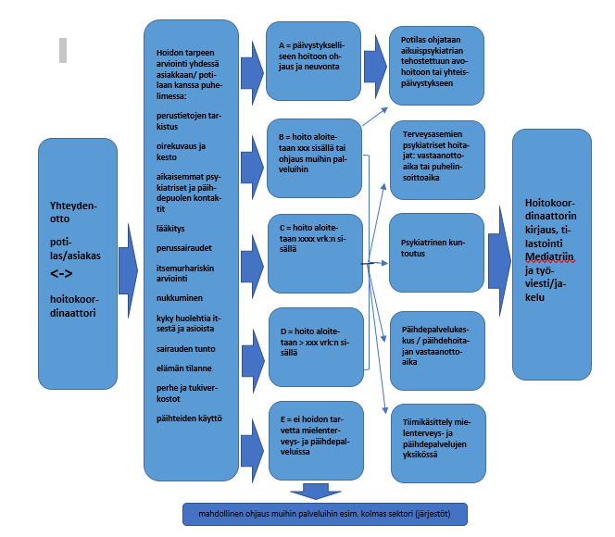

Kuva 2. Hoitokoordinaattoriprosessi mielenterveys- ja päihdepalveluissa

Lastensuojelun Palvelun tarpeen yksikön kanssa sovittu käytäntö, että hoitokoordinaattori voi puhelin palvelusta varata suoran puhelinajan (PP-aika) miepä-hoitajalle. Hoitokoordinaattori toimii myös konsultaatiokanavana erilaisille yhteistyötahoille, esimerkiksi: päihdelääketieteen poliklinikka, nuoriso- ja lasten psykiatria, lastensuojelu, aikuissosiaalityö, perheneuvolat, oppilashuolto (SORA-lainsäädäntö), miepän perheterapeutit, vanhemmat/läheiset, terveysasemat, erilaiset yhdistykset ja heidän toimijansa voivat myös ottaa yhteyttä huolen herätessä

Tärkeää on, että alaikäisen nuoren päihdehoito on nuoren luvalla tapahtuvaa koko perheen huomioivaa hoitoa. Alaikäisen kohdalla yleensä nuorella on olemassa verkosto, joka koostuu moniammatillisesta ja -alaisesta sote-alan ammattilaisten joukosta.

Mielenterveys- ja päihdepalvelut ovat kiireetöntä hoitoa ja palveluihin pääsee matalalla kynnyksellä. Tavoiteaika miepä-hoitajan vastaanotolle pääsemiseen hoidon tarpeen arvioinnista on ollut kaksi viikkoa. Tämä tarkoittaa sitä, että asiakas pääsee hoitokontaktiin kahden viikon sisällä soitosta hoitokoordinaattorille, jos hoidon tarpeen arvioinnin perusteella mielenterveys- ja päihdepalveluiden kontakti on asiakkaan tarpeisiin paras ratkaisu.

Päihdepalvelukeskus on Joensuun mielenterveys- ja päihdepalveluihin kuuluva yksikkö, jolla erilliset tilat. Päihdepalveluiden maakunnallinen prosessi on nähtävissä kuvassa 3. Päihdepalvelukeskuksella on myös koko maakunnan alueelle tapahtuvia palveluja mm. päihdeosasto on koko maakunnan käytössä. Muualla maakunnissa päihdehoito tapahtuu samoissa tiloissa mielenterveyspalveluiden kanssa.

Kiireellisissä päihdeasioissa on yhteispäivystyksen yhteydessä, erikoissairaanhoidossa päihdesairaanhoita-jan päivystys joka päivä klo 8:00-16:00 ja myös terveyskeskuksien päivystysvastaanotot ovat kiireellisissä päihdeasioissa käytettävissä mm. alkoholikatkaisun arvioinnissa. Näille alkoholikatkaisuille on erikseen varattuna osastopaikkoja sovittuihin terveysasemin eripuolille maakuntaa. Alkoholidelirium oireista asiakasta hoidetaan aina erikoissairaanhoidon osastolla. Päihdepalvelukeskuksen vastuulla on maakunnallinen huume- ja monipäihdevieroitusjakso, jonka kesto on yleensä 1-14 vuorokautta ja selvittelyjakso 1-14 vuorokautta.

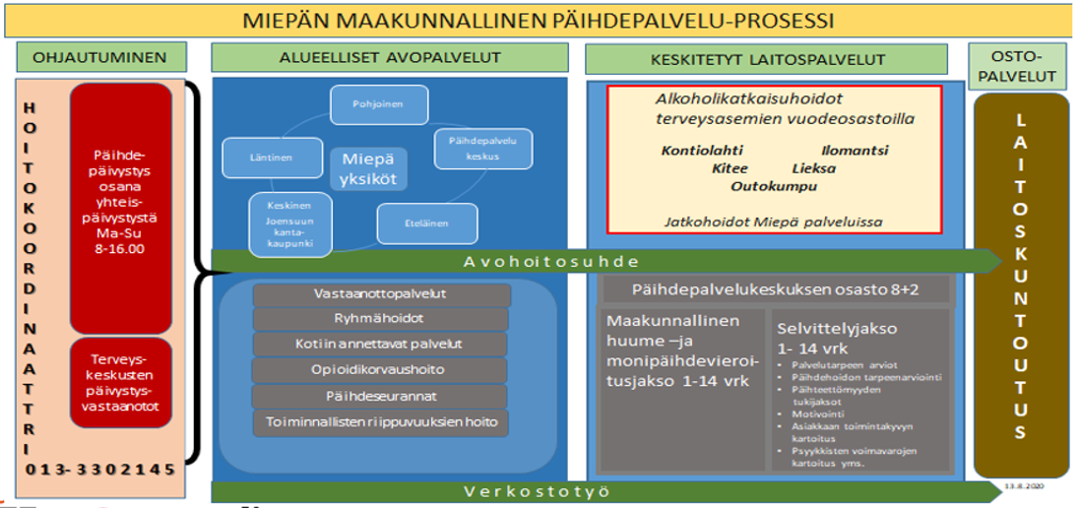

Kuva 3. Maakunnallinen päihdepalveluprosessi

Mielenterveys- ja päihdepalveluissa on psykiatrisen kuntoutuksen puolella kotiin vietäviä palveluita, myös vastaanotoilta tehdään tarvittaessa kotikäyntejä. Miepä-hoitoon kuuluu yhtenä osana myös ryhmämuotoinen hoito. Ryhmämuotoista hoito voi olla myös etänä tapahtuvana samoin kuin yksilövastaanotot. Mielenterveys- ja päihdepalveluista osallistutaan verkosto- ja integraatiopalavereihin. Mielenterveys- ja päihdepalveluissa ei ole tällä hetkellä jalkautuvaa päihdetyötä. Jalkautuva työ on enemmänkin kuntien hyvinvoinnin ja terveyden edistämistä, kolmannen sektorin ja nuorisotyön toimintaa. Mielenterveys- ja päihdepalveluista tehdään yhteistyötä kolmannen sektorin, kuntien ja koulujen ja oppilaitosten kanssa.

Alaikäisten määrä mielenterveys- ja päihdepalveluissa vuonna 2020 oli 109 asiakasta ja alaikäisten asiakkaiden käyntien määrä oli kaikkiaan 597 käyntiä vuodessa eli noin 50 käyntiä kuukaudessa eli 5,5 käyntiä asiakasta kohden. Kuukauden aikana palveluihin tuli yhdeksän uutta alaikäistä asiakasta. Vuonna 2021 käyntien määrä näyttää olevan kasvussa alkuvuoden tilastotietojen perusteella. (Avohilmo.) Alku vuodesta 2021 päihdepalvelukeskuksen osastolla on ollut aiempaa enemmän juuri täysi-ikäiseksi tulleita potilaita. Nuorten päihdekäyttö on sillä tavalla polarisoitunut, että samat nuoret alkavat aiemmin käyttämään ja käyttävät kovempia aineita, jotka muutenkin ovat vaarassa syrjäytyä, eivät pärjää koulussa eivätkä saa kiinni arjesta (Oinonen 2021.)

# Alaikäisten päihdepalveluiden nykytila ja kehittämisen tarve

Nykytilan kartoitusta on tehty keskusteluissa ja haastatteluissa sosiaali- ja terveyspalvelujen eri toimialan edustajien kanssa. Osittain keskusteluja on käyty etäyhteydellä, mutta myös sähköpostikyselyitä mm. maakunnalliselle nuorisovaltuustolle. Osallisuuden näkökulmaa on huomioita asiakasraadin tapaamisissa, joissa päihdepalveluiden tilanteesta on tullut asiakaan ja yhdistysten näkökulmaa. Nuorten osallistaminen nykytilan kartoituksen osalta on ollut hyvä yhteistyö nuorisvaltuutettujen ja Joensuun Setlementti Ry:n toimijoiden kanssa. Heiltä on tätä nykytilan kartoitusta varten saatu haastatteluissa ensiarvoista tietoa.

Keskusteluissa on tullut esille kokemusta, että keskisellä alueella päihdepalvelut toimivat paremmin päihdepalveluiden ansiosta, mutta maakunnassa kannatellaan muissa palveluissa hyvinkin pitkälti alaikäiset päihdeasiakkaat. Tässä vaikuttavana tekijänä on osin myös historia. Aiemmin, ennen Siun sotea, alaikäiset päihdenuoret eivät ole kuuluneet Miepän vastuualueeseen ja kukin kunta on ratkaissut päihdepalvelut omalla tavallaan. Nuoren alaikäisen kohdalla koetaan hankalaksi, kun alaikäisellä voi olla myös psyykkistä pulmaa ja se hoidetaan toisaalla kuin päihdehoito.

Esille nousi myös asiakkaiden puolelta kokemus, että nuorten päihdepalvelut Siun sotessa ovat vanhanaikaisia. Toivomuksena, että palveluiden kehittämisessä osallistettaisiin nuoria kokemusasiantuntijoita tai nuoria esimerkiksi yhdistysten kautta.

Päihdeasioista kysyminen sosiaali- ja terveyspalveluissa jää monen muun asian jalkoihin ja päihdeasioista ei osata kunnolla kysyä ja aina ei hoitopolut eivät ole selkeitä. Keskustelujen kautta on noussut esille, että erikoissairaanhoidon nuorisopsykiatrialla päihdeasiaan ei ole riittävää osaamista ja koulutusta tarvitaan myös opiskeluterveydenhuoltoon.

Vahvana toivomuksena oppilashuollon puolelta on noussut esille tarvetta, että kansallisen opiskeluterveydenhuolto-oppaan mukainen hoitopolku päihdeasioissa käännettäisiin Siun soten -alueen kielelle. Käytännössä tämä tarkoittaisi omien yksiköiden vaihtamista kaavioon epämääräisten käsitteiden tilalle ja laitettaisiin hoidonporrastukseen myös yhteystiedot ja yhteydenotto-ohjeet. Myös Siun soten alueelle aloitettu huolikeskustelu -opasta toivotaan työkaluksi oppilashuoltoon yläkoulun ja toisen asteen oppilaan vanhemmille, opettajilla ja oppilashuollon henkilöstölle.

Huolta nuorten päihdetilanteesta on noussut esille myös poliisin ja Ankkuri-ryhmän puolelta. Poliisi tekee mielellään ennaltaehkäisevää yhteistyötä nuorten kanssa ja heidän päihteiden käyttöön liittyvissä asioissa. Keskustelujen pohjalta tehty alla oleva (kuva 4) SWOT-analyysi.

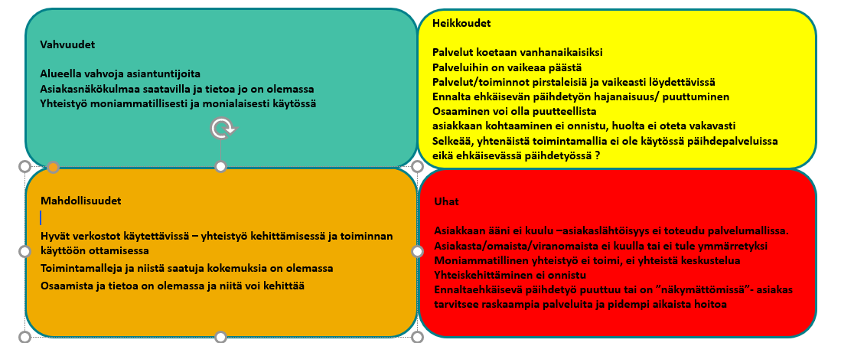

Kuva 4: SWOT-analyysi Sote -ammattilaisten ja yhdistyksien kanssa käytyjen keskustelujen kautta nousseita asioita.

## Maakunnallinen nuorisovaltuusto

Nuorisovaltuuston syksyn ensimmäisessä kokouksessa 6.9.2021 oli keskusteltu alaikäisten päihdepalveluiden asioista hyvin aktiivista ja vilkasta ja keskustelua päihteisiin ja päihdepalveluihin liittyvien kysymyksien pohjalta esille. Kysymykset, jotka etukäteen heille lähetetty olivat:

* Millaista alaikäisten päihdepalveluiden matalan kynnyksen ohjauksen ja neuvonnan palvelua tarvittaisiin (mikä kanava tai keino olisi)?
* Millaista viestintää nuoret tarvitsevat, mitä aiheita olisi hyvä tuoda esille?
* Minkälaiset viestintä kanavat tavoittavat nuoria parhaiten?
* Millaista osaamista/tietoisuutta nuoret toivovat itselleen mielenterveys, päihde ja muissa riippuvuus asioissa?

Kysymyksien pohjalta keskustelussa esiin nousseet kommentit:

*”Päihdepalveluiden pariin pääseminen vaikeaa, apuun pääsemiseen (psykiatrit jne.) pitkät jonot. Tällä hetkellä nuoria auttavia aikuisia on liian vähän.”*

*”Avun hakeminen tulee olla anonyymiä ja siitä ei saa jäädä merkintää minnekään. Päihdeongelmista kertominen ei saa johtaa välittömään lasu-ilmoitukseen – tämä estää nuoria kertomasta ongelmista ajoissa.”*

*”Viestinnän tulisi kannustaa hakemaan apua ajoissa ja tunnistamaan esim. riippuvuuden oireet. Mm. riippuvuuden ja hauskan pidon raja tehtävä selväksi. Viestinnässä tulee havainnollistaa päihdeongelmista johtuvia ongelmia. Ei puhetta pelkästään ongelmista vaan myös siitä mitä kaikkea ongelmat aiheuttavat.”*

*”Some-viestinnän teho on heikkoa. Tieto tulee tulla koulujen kautta. Some ei ole paikka mielenterveys- ja päihdeongelmista puhumiselle. Somessa tulevien viestien ja mainosten ottaminen vakavasti on varsin hankalaa. ”*

*”Nuoret kaipaavat konkreettista tietoa siitä mistä saa apua ja kenen luo tulla (ihan nimien kanssa). Uusia kanavia ei kannata lähteä rakentamaan, tärkeämpää olisi panostaa jo olemassa oleviin (kuten koulun kautta viestintään).”*

*”Päihdepalveluohjauksen tulisi ensisijaisesti kannustaa nuorta hankkimaan itse apua, tukemalla tätä tarvittaessa. Opettajalla on tärkeä rooli nuori nuoren auttamisessa ja tukemisessa tässä. Koulupsykologi on sen sijaan monelle nuorelle etäinen ja jopa pelottava hahmo.”*

## Sosiaalipalvelujen kokemukset

Sosiaalipalveluien keskustelussa nousseet asiat alaikäisten päihdepalvelujen nykytilanteesta

* Päihdepalvelukeskukselle hyvää palautetta, hyvä tavoitettavuus
* ”Perustestit” hoituvat hyvin, mutta ”isommat” huumetestit on hankalampi hoitaa
* Minne päihteitä käyttävä, vaikeammin päihdeongelmainen alaikäinen voidaan lähettää? Mistä saa hoitoa?
* Nopean yhteydenoton malli pienemmissä kunnissa toimii joustavasti
* Päihdepalvelukeskuksella alaikäisten jonottaminen ja altistuminen muiden käyttäjien seuralle huolestuttaa
* Vakiintunutta ja selkeää ohjeistusta toivotaan.
* Jalkautumista toivotaan päihdepalveluista

Varhaisen tuen sosiaalipalveluiden palaute alaikäisten päihdepalveluiden nykytilasta:

* Ohjeet muuttuneet usein, toivotaan pysyvämpää ohjeistusta
* Kantakaupungissa tulee ”pompottamista”, koska toimijoita paljon
* Keskinen –monta ohjetta, keskenään eri toimintamallit
* Seulojen ottamiseen joutuu jonottamaan monta tuntia
* Tullut vastaan nuoren kohtaamisen vaikeutta jopa päihteiden käytön vähättelyä päihdepalveluissa
* Vaikeus saada nuori palveluiden piiriin
* Nuorisoaseman jalkautumista kouluille toivotaan
* Kokemusasiantuntijat ja riittävän tiedon tarjoaminen vaikuttavalla tavalla

## Monialainen työryhmä/-paja

Mielenterveys- ja päihdepalveluissa ensimmäinen Tulevaisuuden sotekeskus-hankkeen tavoitteisiin liittyvä alaikäisten päihdepalveluiden kehittämisen tapaaminen järjestettiin Teamsilla 14.6.2021. Monialaiseen työryhmään/-pajaan oli kutsuttu sote-alan eri toimialojen, oppilaitoksien, kuntatoimijoiden ja yhdistyksien edustusta. Mukana myös asiakasnäkökulmaa edustamassa oli kokemusasiantuntija. Työryhmä koosti alla olevassa taulukossa olevia asioita yhteistyön kokemuksista ja kehittämisestä

**Taulukko1**

**Monialaisen työpajatyöskentelyn koontia alaikäisten nykytilasta, palveluista ja kehittämistarpeista sekä yhteistyön muodoista**

|  |  |
| --- | --- |
| **Alaikäisten päihdepalvelujen kehittäminen aloituskokous/työpaja** | **Aika** 14.6.2021 klo 14.00 – 16.00  **Paikka**: Teams |
| Yhteistyön kokemukset ja yhteistyön kehittäminen | Alaikäisten palveluiden kehittäminen on noussut esille myös LUMO-hankkeen ja monialaisen työn kautta nuorten tarpeesta.  Nuoria olisi hyvä osallistaa ja kuulla palveluiden kehittämisen yhteydessä. Nuorisovaltuusto voisi olla tähän hyvä kanava.  Liperissä tehty vaikuttavaa yhteistyötä nuorten palveluverkoston kanssa. Kunnan osalta suunniteltuna hyvänmielen asiakirja, jonka taustalla kyselyihin ja tarpeeseen perustuvia tavoitteita nuorten hyvin voinnin osalta. Yhteistyön tavoitteena, että riskiryhmään kuuluva nuori tavoitetaan ja ongelmaan puututaan ajoissa.  Liperissä käyty kouluilla ja järjestetty teemapäiviä yhteistyössä mm. poliisin, miepä-palveluiden ja seurakuntien kanssa.  Perhekeskuksella tehty yhteistyössä hoidon porrastuksen malli, johon kuuluu yhteistyö miepä-hoitajan kanssa (tällä hetkellä ei ole nimettyä hoitajaa, aikaisemmin on ollut). Tämä koettu hyväksi malliksi työparityöskentelyn, konsultaatiomahdollisuuden, ohjauksen onnistumisen ja osaamisen jakamisen näkökulmasta. Toiminta vaatisi uuden miepä -yhteistyöhenkilön nimetyn hoitajan siirryttyä toisiin tehtäviin. Nuorten tiimissä kokemus, että nuoret haluavat tapaamiset kasvotusten ammattilaisen kanssa.  Miepä-palveluiden osalta tehty Pop-up- toimintaa jalkautumalla kouluille välitunneille, tehty valistus ja tiedotustyötä, oltu kuulolla ja tavattavissa. Koulujen opettajat ja oppilashuolto ollut mukana suunnittelussa ja toteutuksessa.  Tärkeänä nähtiin yhteistyö, että nuori tulisi oman työntekijän kanssa miepä-palveluihin ja olisi yhteistapaaminen. Tätä yhteistyötä ja sen lisäämistä kovasti myös miepä-palveluiden puolelta toivotaan.  Nuorta ei pidä heti lähettää pois, vaan hoidetaan asia niin pitkälle kuin voidaan, jokainen voi kohdata nuoren ja kartoittaa tilanteen. |
| Nuorten nykytilanne | Sote-ammattilaisilta ja muualla nuorten palveluissa on tuotu esille huolta nuorista. Pohjois-Karjalan tilanne ei ole helppo, mm. kannabiksen käyttömyönteisyys nuorten keskuudessa huolestuttaa.  Pohjois-Karjalassa on myös psykoosisairastavuus tilastollisesti merkittävän korkealla ja yhdistettynä kannabiksen käyttöön huoli tilanteesta kasvanut entisestään.  Kun huoli herää nuoren kohdalla, ongelma on yleensä jo pitkällä.  Joillakin nuorilla huolet kasaantuvat ja onkin kyseessä isompi ongelmien kokonaisuus. Nuorilla on entistä enemmän lääkkeiden väärinkäyttöä mm. ADHD-lääkkeet. Päihdepalveluihin kynnys tulla nähtiin aika suurena jopa pelottavana.  Nuoret ovat nuorisovaltuuston kautta tuoneet esille tarvetta palvelukatalogista, josta löytyisi helposti tietoa mistä saisi apua ja millaista matalan kynnyksen tukea on tarjolla. |
| Hoito, kuntoutus ja muu tuki | Ennalta ehkäisevän päihdetyön vastuu on ensisijaisesti kunnilla.  Vertaistuki ja rinnalla kulkeminen on nuoren kohdalla havaittu tärkeäksi ja vaikuttavaksi tukimuodoksi.  Kokemusasiantuntija voisi olla asiakkaan rinnalla palvelupoluissa.  Turvallinen aikuinen ja mahdollisuus puhua asiasta ovat tärkeä alku avun pyytämiselle ja saamiselle.  Kolmannen sektorin palvelut ovat tärkeitä nuoren kohtaamisen ja tukemisen kannalta.    Tiedon siirto noussut ongelmaksi monessakin mielessä palveluiden välillä.  Varsinkin sosiaali- ja terveyden huollon välillä tärkeää tietoa jää vaihtamatta, kun on eri asiakastietojärjestelmät.  Lastensuojelu ei ole ainoa sosiaalityön toimijoiden yksikkö, joka nuoria ja perheitä kohtaa, mutta monesti asiakkaan prosessi alkaa lastensuojelun kautta. Palvelun tarpeen arvioinnin yksikkö tärkeänä arvioimassa nuoren tilannetta.  Riverian ja Karelia AMKn projektissa toteutettu opasta nuorille, jossa koottuna mm. mitä tehdään, kun huoli tilanteesta herää ja miten silloin toimitaan.  Tärkeä lähtökohta on, että maakunnan palvelut olisivat tasavertaisia ja käyttöön tulevan mallin on oltava mahdollista toteuttaa koko maakunnassa. Etäyhteydet antavat mahdollisuuksia toimintamallin toteutuksen suhteen.  Tarvetta olisi työparityöskentelylle, jossa nuori kohdattaisiin esim. perhekeskuksella tai oppilaitoksessa työparina yhdessä miepä-hoitajan kanssa.  Opettajat ja nuorten kanssa toimivat esim. nuorisotyöntekijät ovat avainasemassa huomaamaan nuorten ongelmia.  Tärkeää- on tiedostaa, että tunnistaminen, puheeksi ottaminen ja monialainen yhteistyö nuoren asiassa mahdollistuu mahdollisimman varhaisessa vaiheessa.  Korjaaviin palveluihin tultaessa ollaan jo myöhässä paljon olisi voinut tehdä ennen sitä.  Nuoren oma motivaatio on tärkeää ja motivaation herättäjinä ammattilaiset ja muut nuoren kanssa toimijat ovat tärkeitä.  Lapset pitäisi saadaan huomattua varhaisessa vaiheessa, kun ongelmat usein ulottuvat ylisukupolven, alttiudet periytyvät ja traumatisoivat.  Lapset tulisi huomioida aina ja ongelmiin pitäisi tarttua ennen kuin ne aiheuttavat uusia ongelmia. Lapset puheeksi - on tähän yksi merkittävä menetelmä.  Parasta ennalta ehkäisy on, että vanhemmat hoidetaan hyvin.  Mielenterveys- ja päihdepalveluissa ongelmallista, kun psykiatrit eivät hoida alaikäisten mielenterveysasioita ja tässä on haastetta, kuka ottaa vastuun. Mielialaoireilu ja päihteiden käyttö kulkevat useasti yhdessä rinnakkain. Koululääkärit voisivat olla yksi yhteistyömahdollisuus.  Kokemusasiantuntija on ollut jakamassa nuorille tietoa ja kokemusta Liperissä, Kiteellä, Hammaslahdessa ja Utran koululla. Kokemukset tästä olleet hyvät; nuorilta noussut paljon kysymyksiä ja kokemusasiantuntijana kokemus, että on paljon annettavaa  Nuorille suunnattu matalan kynnyksen palvelu onks tää normaalia -chat palvelu vaatii kehittämistä. Yhteydenottojen määrä voisi sinne olla suurempikin. Tavoitteena ensineuvonta ja rinnalla kulkeminen. Chat-vastaaminen vaatii osaamista.  Peliriippuvuudet ja muut toiminnalliset riippuvuudet on tärkeää huomioida päihdeasioiden rinnalla.  Nuorten suosimia ovat myös Whatsapp, palvelunumerot, matalan kynnyksen snapchat, tiktok. Nämä hyviä lisäpalveluita kasvokkain tapaamisen lisäksi. Oikea kohtaaminen kasvokkain nuorille tärkeää.    Nuoret elävät hetkessä ja siksi avun saaminen/tuki olisi saatava heti- Palveluihin pääsy tulee olla nopeasti järjestyvää.  Miepä hoitokoordinaattorin puhelinpalvelun osaksi tavoitteena tulla matalan kynnyksen palveluna APUA-nappi/chat-palvelu. |
| Osaamisen tarve | Osaamisen vahvistamisen tarvetta olisi hyvä kartoittaa opiskelijahuollon puolella.  Tarvitaan osaamista tunnistamisessa, puheeksi ottamisessa ja monialainen yhteistyössä |

# Yhteenveto

Alaikäisten päihdepalveluiden nykytilan kartoituksen perusteella esille nousi paljon merkittäviä asioita ja kehittämistarpeita. Nuoren alaikäisen kohdalla koetaan hankalaksi, kun alaikäisellä voi olla myös psyykkistä pulmaa ja se hoidetaan toisaalla kuin päihdehoito. Palveluihin pääsyn tulee olla helppoa, nopeaa ja päihdepalvelun olla matalan kynnyksen palvelua. Nuoret elävät hetkessä ja siksi avun saaminen ja tuki olisi saatava nopeasti ja yhteydenotto tiedot tulisi olla helposti löydettävissä.

Tärkeänä nähtiin yhteistyön lisääntyminen ammattilaisten välillä, jotta asiakas saa avun mahdollisimman varhain ja osaaminen ammattilaisten välillä päihdeasioissa lisääntyisi. Nuorta ei pidä heti lähettää pois, vaan hoidetaan asia niin pitkälle kuin voidaan, jokainen voi kohdata nuoren ja kartoittaa tilanteen. Mielenterveys- ja päihdepalveluiden toivotaan jalkautuvan yhteistyöhön esimerkiksi kouluille yhteistyöhön oppilashuollon kanssa. Sosiaali- ja terveyspalveluissa olisi tärkeää muuttaa toimintakulttuuria pois lähettämisen kulttuurista, avun pyytämisen ja avun tarjoamisen kulttuuriin. Entistä enemmän myös asiakkaan osallisuus tulisi huomioida ja ottaa osaksi palvelujen kehittämistä.

## Kehittämiskohteet

Kartoituksen perusteella löytyi monia kehittämistarpeita sekä yleisesti ehkäisevän päihdetyön kehittämiselle että erityisesti alaikäisiin kohdistuen. Ehkäisevää päihdetyötä kunnissa on tarpeen vahvistaa monella eri osa-alueilla: ehkäisevän päihdetyön rakenteita, ammattilaisten osaamista, viestintää sekä yhdensuuntaisia ja vaikuttavia ehkäisevän päihdetyön toimintoja. Esimerkiksi nuorille suunnatussa päihdekasvatuksessa on käytössä menetelmiä, joita on jo kauan käytetty, mutta jotka eivät välttämättä nykytiedon valossa ole vaikuttavia. Siun sotessa ehkäisevää päihdetyötä tulisi vahvistaa kaikissa palveluissa systematisoimalla päihteiden, tupakka- ja nikotiinituotteiden sekä rahapelaamisen puheeksiottoa ja kirjaamista sekä antamalla varhaista tukea ongelmiin. Erityisesti koulu- ja opiskeluterveydenhuollossa työntekijöitä pitäisi ohjeistaa tarkemmin päihteiden puheeksiottoon sekä päivittää nykyisiä ohjeistuksia sekä rakentaa selkeät palvelupolut.

Tärkein kehittämiskohta on se, että maakunnassa olisi yhteiset tavoitteet ja yhteisesti sovitut vaikuttavat menetelmät tehdä ehkäisevää päihdetyötä ja että jokainen ammattilainen tunnistaisi oman roolinsa tässä työssä. Jotta yhteisiin tavoitteisiin ja toimenpiteisiin päästään, tarvitaan maakunnallista ehkäisevän päihdetyön koordinaatiota ja eri toimijoiden työn yhteensovittamista. Tähän tarpeeseen vastaa osaltaan alkuvuonna 2022 perustettava Pohjois-Karjalan ehkäisevän päihdetyön verkosto, jota Siun sote koordinoi. Verkostossa on kaikkien Pohjois-Karjalan kuntien edustus sekä muita keskeisiä ehkäisevän päihdetyön alueellisia toimijoita. Lisäksi vuosina 2022-2023 ehkäisevää päihdetyötä kehitetään erillishankkeen voimin. Hankkeessa kehittämiskohteina ovat erityisesti päihteiden, tupakka- ja nikotiinituotteiden sekä rahapelaamisen puheeksioton ja mini-interventioiden kehittäminen, suunnitelmallinen ja laadukas ehkäisevän päihdetyön viestintä, Pakka-toimintamallin käynnistäminen kunnissa sekä ammattilaisten ja järjestötoimijoiden osaamisen lisääminen. Kaikkien näiden painopisteiden toimenpiteet kohdistuvat enemmän tai vähemmän myös alaikäisiin.

Siun sotessa mielenterveys- ja päihdepalveluissa on tehty alaikäisten päihdepalveluiden asiakasprosessin tehostamista. Tulevaisuuden sosiaali- ja terveyskeskushankkeen mielenterveys- ja päihdepalveluiden osahanketavoitteissa on keskitytty alaikäisten päihdepalveluiden kehittämiseen.

Yhtenä tärkeänä tavoitteena on ottaa käyttöön mielenterveys- ja päihdepalveluihin alaikäisille suunnattu matalan kynnyksen palvelu. Päihdepalveluissa käytteen otetaan Polku-päihdetyöparimalli. Mallissa alaikäisen kohdalla pyritään siihen, että pelkkä huoli riittää yhteydenottoon. Puututaan asiaan ajoissa ennen kuin asia pahenee varsinaiseksi ongelmaksi. Toimintamallissa huomioidaan myös omaiset /läheiset ja heidän huolensa ja tuen tarve. Polku-päihdetyöparimallissa tavoitteena on viranomaisten ja eri toimijoiden välinen yhteistyön sujuvuus ja konsultaatiomahdollisuus. Asiakkaan näkökulmasta tavoitteena on madaltaa kynnystä yhteydenottamiseen, helpottaa ja nopeuttaa alaikäisen päihdepalveluihin hoitoon pääsyä, jos pelkkä tilanteeseen puuttuminen ja matalan kynnyksen ohjaus eivät enää tuo tarvittavaa apua.

Mielenterveys- ja päihdepalveluiden tulevaisuuden sote-keskushankkeen osatavoitteissa on myös viestinnän lisääminen mm. mielenterveyteen, hyvinvointiin, päihteisiin ja toiminnallisiin riippuvuuksiin liittyvistä asioita. Tavoitteena mielenterveysosaamisen, mielenterveys- ja päihdetietouden lisääminen ihmisten arkiympäristöissä eri-ikäryhmille, myös alaikäisille suunnattuna. Tällä tavalla tietoisuus mielenterveys- ja päihdeasioista lisääntyy ja huolen puheeksi ottamisen, avun pyytämisen sekä hoitoon hakeutumisen kynnys madaltuu.

Siun soten mielenterveys- ja päihdepalveluissa tullaan jatkossakin vahvasti kiinnittämään entistä enemmän huomiota toimintojen kehittämisessä siihen, että lapset ja nuoret tarvitsevat tukea. Kansallisesti lapset ja nuoret ja heidän hyvinvointiinsa liittyvät asiat ovat vahvana mukana tulevaisuuden sosiaali- ja terveyskeskushankkeiden tavoitteissa ja sitä kautta palveluiden kehittämistä tehdään kaikissa sosiaali- ja terveyspalveluissa. Yhteisenä päämääränä on, että lasten ja nuorten palveluiden saatavuus ja oikea-aikaisuus paranee sekä palveluiden saaminen nopeutuu

**Lähteet**

AVI 2021. Kouluterveyskysely 2021. Aluehallintoviraston koonti.

Erola, J. 2020, Ehkäisevän päihdetyön suunnitelma 2021. Joensuun kaupunki.

Käypä hoito 2018. Kannabiksen aiheuttamat terveyshaitat. Duodecim. <https://www.kaypahoito.fi/nix01881>

Markkula ym. 2022. Yhteisellä asialla ehkäisevässä päihdetyössä -opas kuntien ja hyvinvointialueiden ehkäisevään päihdetyöhön (luonnos, julkaistaan v.2022)

Oinonen A.2021. Päihdepalvelukeskuksen lääkärin haastattelu sähköpostilla.

Sosiaali- ja terveysministeriö 2002. Päihdepalvelujen laatusuositukset. Sosiaali- ja terveysministeriön oppaita 2002:3. <https://stm.fi/documents/1271139/1406271/P%C3%A4ihdepalvelujen_laatusuositukset.pdf/f9a3a5fe-4f5d-41b6-94fc-94201fcbb4e8/P%C3%A4ihdepalvelujen_laatusuositukset.pdf> (20.6.2020)

Terveydenhuoltolaki (1326/2010)

THL 2020. Ehkäisevä päihdetyö. <https://thl.fi/fi/web/alkoholi-tupakka-ja-riippuvuudet/ehkaiseva-paihdetyo>